
Het TOURJOURNAAL van
Zondag 19 juli 2015

En we blijven nog even tussen de Pyreneeën en De Alpen!!
Ook gisteren weer een etappe van linksonder naar rechtsboven. Oftwel, Frankrijk oversteken van West naar Oost. Weer een leuke etappe met vuurwerk op het einde.

Onderweg hebben we weer eens wat anders meegemaakt.
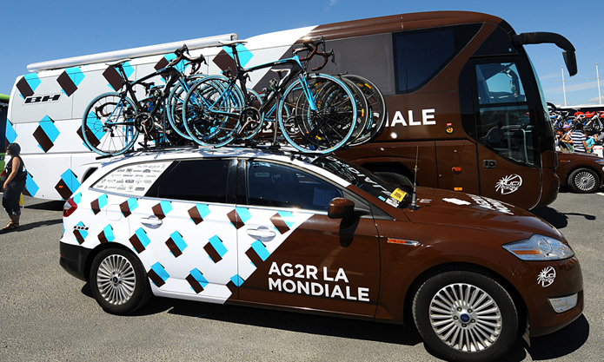
Als renner een stukje meerijden met de auto; dat mag blijkbaar niet in 2015………… Eduardo Sepulveda de Argentijnse kopman van Bretagne-Sèchè vond dat het wel moest kunnen omdat zijn ploegleider Emmanual Hubert hem over het hoofd had gezien dat ie met een kapotte ketting stond. Dus dan maar instappen in de auto van AG2R en je even 100 meter verder naar je eigen ploegleider laten brengen. Dat werd dus een ‘hors course’ oftewel een diskwalificatie…………………Dan ben je geen Koekert denk……… amai, amai. En da’s mooi balen voor Martine van den Nieuwenhuijzen, Jos & John Kerstens, Piet Vermeulen en André de Vos, want hun dark horse ligt eruit.

Ondertussen kreeg Felix een mailtje van Coen Pijpers; die begint al een beetje spatjes te krijgen……………
Bon soir Felix,

Kunt 't maar beter gehad hebben hè, da feesten. (is wel reden toe bij jou hè!!)
Maandag de 27e vertrek ik voor 12 dagen naar Kroatië, dus dan vier ik 't daar wel verder (hopelijk)…..
't Geluk lacht me idd toe dit jaar, ondanks m'n 3 uitgevallen klasbakken Tom, Fabian en Tony!!! (oei, gelukkig maar, anders had je misschien nog veel verder voor gestaan)
Maar (en da witte gij ok wel donders goed hé) m'n voorbereiding was super dit jaar, mede gedreven door revanchegevoelens t.o.v. jou! (zit het zo diep Coen……..)


Maarre….., hoe zit het eigenlijk met de portretrechten? (goed denk ik, hoezo)
Die 1e foto in de dugout van NAC-hik-Jupiler-niveau was nog tot daaraan toe, maar deze (met 3 getrouwde vrouwkes nb…..) vraagt wel om enige financiële genoegdoening. (die komt er toch, jij gaat echt wel wat centjes opstrijken uit HTVWB)
Niet zo zeer voor mij als happy single, maar zij zullen verdomd goede advocaatjes (geen Dickies) nodig hebben. (zou kunnen, maar wat open en bloot op internet te vinden is……………… ga dan niet simmen, want dan moet je het er niet opzetten, easy)
Lijkt me beter als we hierover achter de schermen verder praten….. (wanneer is dat ook alweer?)

Groeten, Chris (daar lijkt het al een heel eind op inderdaad; goeie vakantie alvast!!)
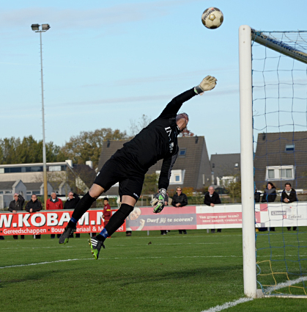
En dan Nick Big Magic Orlando, zoals Felix hem kent was Nick weer scherp in zijn analyses en wordt en passant Robert ‘de Reuf’ even verteld hoe het zit; Felix wil het jullie niet onthouden, en zeker De Reuf niet:
Hey Felix,
die Robert ‘De Reuf’ Reuvers weet zeker niet als je bij ODIO voor het 2e gaat, je gewoon voor het hoogst haalbare gaat binnen ODIO. (potver, Nick da’s waar, daar had ik nog niet bij stil gestaan) Als tie niet weet waar tie over praat moet tie zeker Felix geen onrechtmatige beschuldigingen toe spelen.(Kijk Reufie, ze springen gewoon in de bres voor Felix hier zie je wel…, bedankt Nick) Ik zou zeggen, kom op Felix, doe je best, en gaan voor dat plekkie in t 2e! (oe Nick, de selectie is toch Felix in betere tijden…..
groot genoeg??)

Dan het volgende bericht, zeer opmerkelijk. Felix dacht altijd dat als je iets mailt dat het pats-boem zo aan de andere kant direct in de amilbox valt. Nou, da’s niet altijd waar. Ton Rijsdijk heeft afgelopen donderdag, de 16e, om 16.47 een mailtje naar Felix gestuurd.
Het werd gisteren, zaterdag de 18e, om 12.27 uur bij Felix in zijn mailbox gepropt………… vreemd……

Hoi Felix,

Wat een heerlijke etappe vandaag… (dat was donderdag dus) het is puntjes halen dag!! (dat waren er 126 voor jou Ton, 27e plek, viel dus toch best mee??)
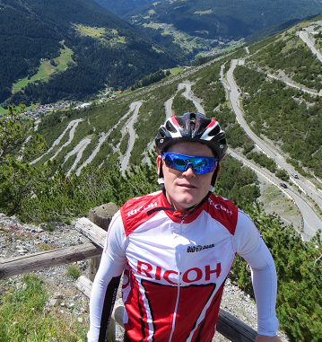
Zag af en toe wat stukjes van de Fox (Alexander) voorbij komen, maar ach…. laat hem maar doen. De Tour wordt gewonnen in deel 2, dan komt de conditie / inhoud om de hoek. (lees je even mee Alexander, is het waar wat Ton zegt??)
Vorig jaar in de zomer de Stelvio beklommen… dus een beetje gevoel van wat de renners meemaken heb ik wel. Begin dit jaar de Zeeuws-Vlaanderen marathon gelopen en 4 weken later de RoPaRun gelopen… dus inhoud voor de tour zat wel goed. (maar geen bergen opgepeuzeld???)
Dat gaat zich vandaag uitbetalen… het gat met de Fox wordt vandaag geslagen. (kan kloppen, dat waren 66 punten in het verschil……….)
Dat noemen ze een splijtende demarrage in het klassement. De Fox zal nu wel in zijn hok kruipen…. heb hem vandaag ook nog niet gehoord.
En die koeien van gisteren… ach… de mentale dreun aan Barguil wel was gegeven… het plannetje heeft gewerkt… die zien we deze tour niet meer terug.

Groeten,
Ton die nu genietend aan de slotfase van deze etappe zit te kijken.

Erik Roest stuurde ook nog een reactie. Erik wilde hem liever niet in Het Tourjournaal vermeld zien. Felix probeerde het écht om het niet te doen Erik, maar Felix’ oude worstvingertjes begonnen als vanzelf te knippen en te plakken en vervolgens over het toetsenbord te ratelen. Sorry………………


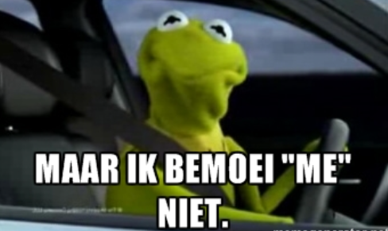
Ha, die Felix.
De zon begint langzaam weer voor me te schijnen in de clash van Hoornaar. (1.277 om 1.263; nog niks beslist in de Clash dus!!) Maar dat is niet waar ik voor mail. In de clash van Hoornaar hou ik natuurlijk strak bij hoe het er in de totaal rangschikking uit gaat zien. Mijn ervaring is dat dat op die maandag na die Tour opeens heel anders kan zijn, gezien die zware (X3) telling van het klassement. (da’s waar Erik en dat is nu net de charme van Hét Tourspel van West-Brabant: spannend tot het laatste moment; maar eigenlijk gaat het erom dat je verschrikkelijk nieuwsgierig bent en je jezelf al een beetje kunt voorbereiden op wat komen gaat. Zo zit het leven niet altijd in elkaar Erik; balen hè!?)
Ik bemoei me natuurlijk totaal niet met jouw super mooie spel (maakt niet uit Erik, we maken Hét Tourspel met zijn allen, want zonder jullie reacties was het niet veel meer dan dat Primera Tourspelletje een dorp verderop hier…… “afgrijslijk en klinisch” als je het Felix vraagt, maar die is niet helemaal objectief hierin natuurlijk)……. maar zou het misschien een keer een idee zijn om (bijvoorbeeld op de rustdag) een soort "virtueel" eindklassement te laten zien? (een idee is het zeker, maar dat zal op voorhand al teleurstellingen teweeg brengen) Don't shoot the Messenger (Felix heeft nog nooit geschoten hoor, so don’t worry) en het is zomaar een tip waar ik aan dacht. (Felix vindt het wel een goeie, en gaat wel iets anders zo meteen tellen en jullie er over vertellen: de ultieme 25 op de 3e zondag van de Tour…….)
Ik lees weer fanatieker en ik dacht (oh, minder fanatiek geweest….. da kan toch nie!?) te zien dat je ook naar de Draai van de Kaai gaat? (dat zijn de plannen ja) Ik ook als Nico Hoogerwerf niet afhaakt. (tot dan, want Nico haakt nooit af volgens Felix)
Deze mail hoeft niet in het journaal hoor, anders denken ze dat ik me overal mee bemoei. Ha, ha. (oh sorry, dat leest Felix net te laat, hij staat er al in ☺)
Erik.
Tot slot ook Perry Clarijs nog eventjes:
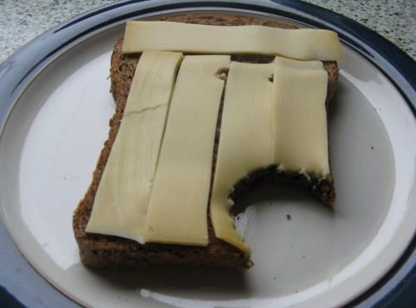
Felix.
Ik wil je niet al te veel veren in je reet steken (ook niet doen Perry, dat gaat alleen maar pijn doen ☺) maar ik vind het geweldig wat je doet!!! ( best leuk zo toch??)
Als nieuweling of zoals jij het noemde NEO, vind ik het geweldig.:-)
Elke morgen om 6 uur eruit om het Tourjournaal te lezen ( kan beter niet naar mun plaats kijken want die valt bijna van de lijst (klinkt bekend Perry, ook na 37 jaar is het geen garantie om hoog te scoren)) met een boterham met kaas en een nun bak koffie. Lekker wakker worden. (en daar gaat het om!!)
Behalve zaterdags, maar das je vergeven!! (da moes tur nondejuukus nog bijkomen ook!?)
Volgend jaar hoop ik het beter te doen, sla alle info van de wipwap groep op, wat je daar van al die toppers leest gebruik ik volgend jaar( denk ik ). (ik zou er goed over nadenken, want 95% is geratel en gezeur….)
Nou, ik ga naar de onzin van Tour de sjour op RTL 7 kijken en dan weer wachten op het volgende Tour journaal, (komt er nu aan Perry)
Groete,
Perry

En na alle reacties kreeg Felix ook nog reactie van Robert ‘De Reuf’ Reuvers. Reufie wilde Felix er even op wijzen dat in de uitslag van Dé Kennerspool waar Felix gisteren al over schreef een aantal uitslagen waren verwisseld in data.
Felix denkt nog, waar heeft die het nou over; er is echt werkelijk niemand die het ook maar ene hol kan schelen hoe die er uit ziet, maar Reuf wel………….. die blijft Felix achtervolgen tot de juiste versie van de Kennerspool is opgenomen. Om gek van te worden………………………… maar vooruit Reuf, daar komt ie dan………… En nu stoppen met zaniken Reufie!! hahahahahahaha

De Etappe van gisteren: Rodez - Mende:
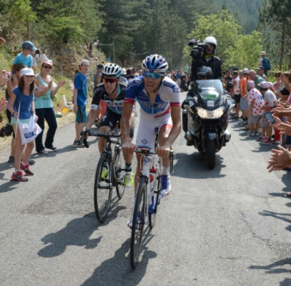
Gisteren al direct na de start ging Gesink op zijn plaat; samen met Pinot en Morabito; die laatste brak zijn sleutelbeen en dat was ‘Abandon’. Daarna ontstond een kopgroep van 24 man waar alleen Koen de Kort namens Nderland in zat. Verder geen mannen die Chris Froompie pijn konden doen, dus die mochten wegblijven.

In het laatste stuk van de etappe ging het gebeuren.
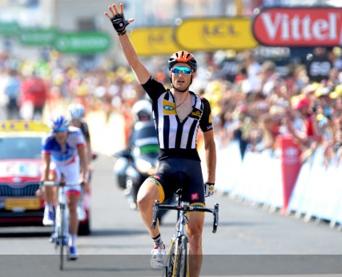
In de klim naar Mende werden de verschillen duidelijk . Bardet trok fel van leer en kreeg niet lang daarna Pinot mee in de achtervolging. Bovenop de top was het nog 2 kilometer naar het vliegveldje van Mende.

Ze loerden naar elkaar en waren te beroerd om voor elkaar de rijden. “Da’s prima” dacht Englishman Steve Cummings. Hij passeerde rechts en liet de Fransen verbouwereerd achter. “Fietsen-fietsen-fietsen” (maar dan in het Frans) riepen de Fransozen nog tegen elkaar……… Ja, jammer mannen; Stevie was weg en won de etappe. Mooi man, op Mandela-day. De MTN-Qhubeka’s hadden speciaal oranje helmen opgezet!! Lachen man!! Pinot 2e en Bardet 3e.
Sagan weer maar eens top 10, nu 4e, maar hij deed hele goede zaken voor de maillot Vert.

Wat betekent dit alles voor de 14e etappe in Hét Tourspel van West-Brabant?
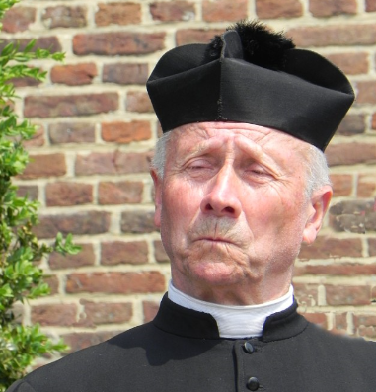
Leuk 24 man voorop, waarvan er uiteindelijk 19 voor blijven. Bekende en minder bekende namen. Dat wordt dan tellen en op plaats 3 hebben we een ex-aequo met 3. Deze 3 scoorden allen 82 punten en verdelen met zijn drieën € 1,00; toch weer mooi 33 eurocent de man. We maken er Adrie van Overveld, Jelle en Erik ‘meneer pastoor’ Goossens blij mee……
2 deelnemers deden het beter en haalden allebei 87 punten. Dus ook een ex-aequo. En dat waren Erik van der Lee en John Kerstens. Zij delen de 1e en 2e plaats; 4 euro, da’s dan 2 eurotjes per man.
Proficiat mannen!! Ja bedankt Felix ☺

Speciaal voor op de zondag Onderin was het een mindere dag voor Harm van Seeters; goed dat
Froompie nog 20e werd, anders waren het ZERO POINTS geweest voor
Harm; nu had ie er tenminste nog eentje.

Door naar:
De tussenstand tot en met de 14e etappe:
Door de etappe van gisteren waren de verschillen niet zo heel er groot. Harm verstevigt in ieder geval wel de 90e plaats.
Bovenin veranderde niet zoveel. Van de top 6 scoorde alleen André Maas 12 punten meer dan de rest: 71 voor André. De andere 5 allemaal 59.
Coen blijft aan de leiding.

Dus:

De Totaalstand in het Algemeen Klassement tot en met etappe 14:

 |  | Totaal na | Etappe | Totaal na
 | naam | Etappe 13 | 14 | Etappe 14
1 | Coen Pijpers | 1426 | 59 | 1485
2 | Johan Mathijssen | 1344 | 59 | 1403
3 | Jeanne Kerstens | 1340 | 59 | 1399
4 | André Maas | 1322 | 71 | 1393
5 | Samantha de Klerk | 1331 | 59 | 1390
6 | Frank Linssen | 1311 | 59 | 1370
7 | Mark van Hoven | 1270 | 76 | 1346
8 | Nico van de Klundert | 1274 | 59 | 1333
9 | Johan de Bruyn | 1261 | 70 | 1331
 | Sjoerd van Ginneken | 1266 | 65 | 1331
11 | Adrie van Overveld | 1246 | 82 | 1328
12 | Roger Withagen | 1255 | 70 | 1325
13 | Jim van den Bogaert | 1265 | 41 | 1306
14 | Wesley Verbraak | 1241 | 54 | 1295
15 | Peter Adriaansen | 1219 | 74 | 1293
16 | Ruben Maas | 1237 | 54 | 1291
17 | Erik van der Lee | 1203 | 87 | 1290
18 | Tommie Withagen | 1208 | 70 | 1278
19 | Welmer Boer | 1206 | 71 | 1277
20 | Willy van As | 1222 | 54 | 1276
21 | René van den Bogaert | 1203 | 71 | 1274
22 | Ronald 'Withege' d'n Botte | 1208 | 59 | 1267
23 | Erik Roest | 1192 | 71 | 1263
24 | Hanno van Hoven | 1184 | 71 | 1255
25 | Paulien Klaassen | 1197 | 53 | 1250
26 | Piet Vermeulen | 1179 | 70 | 1249
 | Ton Rijsdijk | 1195 | 54 | 1249
28 | Casper Pruijn | 1203 | 41 | 1244
 | Henny van der Lee | 1179 | 65 | 1244
30 | Peter Kwaaitaal | 1186 | 54 | 1240
31 | Robbert Klaassen | 1184 | 54 | 1238
 | Ricardo van de Klundert | 1179 | 59 | 1238
33 | Eric Goossens | 1154 | 82 | 1236
34 | Willy Poldermans | 1162 | 71 | 1233
 | Marc van Loon | 1197 | 36 | 1233
36 | Nick Orlando | 1160 | 71 | 1231
37 | Richard Slabbekoorn | 1176 | 54 | 1230
38 | John Verbraken | 1175 | 46 | 1221
39 | Jan Bus | 1176 | 41 | 1217
40 | Robert Reuvers | 1155 | 59 | 1214
 | Jan Schuurbiers | 1143 | 71 | 1214
 | Cees van Oers | 1149 | 65 | 1214
43 | Dick Rombout | 1142 | 71 | 1213
44 | Robert Janssens | 1158 | 54 | 1212
45 | Oewy & Imiet Champion | 1152 | 59 | 1211
46 | Linda Prop | 1153 | 54 | 1207
47 | Diana de Vos | 1129 | 71 | 1200
 | Jos Bogers | 1146 | 54 | 1200
49 | Eric Konings | 1145 | 54 | 1199
50 | Anton van Schaik | 1162 | 36 | 1198
51 | Nico Hoogerwerf | 1139 | 54 | 1193
 | Wilfred Luijckx | 1139 | 54 | 1193
53 | Karlijn Stultiens | 1138 | 54 | 1192
54 | John Kerstens | 1103 | 87 | 1190
55 | Claudia Goossens | 1117 | 65 | 1182
56 | Maikel van der Poel | 1127 | 54 | 1181
57 | Peter de Wilde | 1109 | 71 | 1180
58 | Niels Adriaansen | 1137 | 41 | 1178
59 | Mark Almekinders | 1106 | 71 | 1177
60 | Roger Groffen | 1111 | 65 | 1176
61 | Bert van Zessen | 1096 | 71 | 1167
62 | Jan van Dun | 1128 | 36 | 1164
 | Luciën Klerkx | 1110 | 54 | 1164
64 | Jelle Goossens | 1078 | 82 | 1160
65 | André de Vos | 1078 | 73 | 1151
66 | Coen 'Wicker' Michielsen | 1077 | 71 | 1148
67 | Alexander de Vos | 1111 | 36 | 1147
68 | Sander Kerstens | 1094 | 47 | 1141
69 | Gerda van Beek | 1078 | 45 | 1123
70 | Corné Bolluijt | 1056 | 53 | 1109
71 | Marcel van Beek | 1036 | 69 | 1105
72 | Peter Palinckx | 1067 | 36 | 1103
73 | Jules Theuns | 1032 | 63 | 1095
74 | Stan Hoogerwerf | 1036 | 53 | 1089
75 | Kees van Tiggelen | 1019 | 67 | 1086
76 | Perry Clarijs | 1018 | 52 | 1070
77 | Jos Kerstens | 1014 | 53 | 1067
78 | Annette de Mooij | 996 | 54 | 1050
79 | Kees van Ginneken | 988 | 54 | 1042
80 | Michael de Raaff | 936 | 71 | 1007
81 | Dalilah van Nek | 966 | 35 | 1001
82 | Ellen Roedelof | 931 | 65 | 996
83 | Martine vd Nieuwenhuijzen | 918 | 43 | 961
84 | Ramon Suijkerbuijk | 916 | 20 | 936
85 | Jac 'de Bor' Borremans | 896 | 38 | 934
86 | Corné Lodiers | 888 | 33 | 921
87 | Erica van Loon | 879 | 20 | 899
88 | Rinus Konings | 867 | 17 | 884
89 | Arthur van de Goor | 856 | 20 | 876
90 | Harm van Seeters | 793 | 1 | 794

De ultieme lijst van 25 renners:
En dan; zoals beloofd. Wat zou momenteel je ultieme lijst zijn geweest op de 3e zondag van de Tour.


102 renners hebben (nog) geen punt bij elkaar gefietst. Da’s gunstig voor degenen die voor de extra prijs gaan, als je er maar genoeg van hebt tussen staan………
96 renners reden dus al wel punten. Nummer 96 is een ex-aequo; dat zijn Michele Scaproni en Michael Rogers. Zij reden al 1 keer 20e en hebben dus één punt gehaald. En zo gaat het naar boven. Op plaats 25 staan Vuillermoz, Barguil en Stybar. Zij scoorden 38 punten. En op nummer 1 staat momenteel met 147 punten: Peter Sagan.

Dat omrekenend naar de ultieme 25 geeft het volgende beeld:
Plaats | Naam | Punten
1 | Peter Sagan | 147
2 | Chris Froome | 109
3 | Greg Van Avermaet | 105
4 | Alejandro Valverde | 97
5 | Tony Gallopin | 92
6 | John Degenkolb | 85
7 | Tejay van Garderen | 75
8 | Alberto Contador | 72
9 | Robert Gesink | 69
10 | Mark Cavendish | 64
11 | Nairo Quintana | 63
12 | André Greipel | 59
13 | Joaquim Rodríguez | 58
14 | Bauke Mollema | 55
15 | Daniel Martin | 55
16 | Geraint Thomas | 52
17 | Tony Martin | 51
18 | Bryan Coquard | 51
19 | Rigoberto Uran | 48
20 | Edvald Boasson Hagen | 46
21 | Alexander Kristoff | 43
22 | Vincenzo Nibali | 41
23 | Romain Bardet | 39
24 | Alexis Vuillermoz /Warren Barguil of Zdenek Stybar | 38
25 | " | 38
 | Hoogst mogelijke score | 1652

Coen Pijpers heeft 1.485 punten momenteel. Maar als je de 25 best scorende renners momenteel ziet zou je dus 1.652 punten hebben. Dan heeft Coen een goede lijst………………………….

Dan de etappe van vandaag.
Vandaag de 15e etappe. Da’s in Hét tourspel er weer eentje voor de groene trui.
De sprinters mogen dus weer aan de slag. Maar het is niet alleen maar vlak vandaag.

We vertrekken in Mende in een heuvelachtige omgeving en krijgen gelijk een col van 3e categorie voor de kiezen. Ook op kilometer 69, 73 en 126 nog een col; die laatste is de Escrinet en is er eentje van 2e categorie.
Als we die dan achter de rug hebben, gaan we nog 57 kilometer onderweg naar Valence. Normaal gsproken lang genoeg dat de sprinters nog terug aan kunnen sluiten.
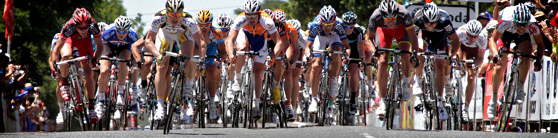
Asl dat zo is krijgen we weer een ultiem sprintgeweld, want dit wordt de laatste keer tot de streep op de Champs Elysees dat de sprinters zich kunnen laten zien. Voor wie wordt deze? Sagan, Gri-Gra-Greipeltje, Degenkolb, The Cav, Kristoff, Démare, Coquard, Boasson Hagen, mischien toch Matthews of nog een keer Greggie van Avermaet?

Of is er iemand die alle sprinters om de tuin leidt en zelf rasaanvaller en avonturier is: een type Sylvain Chavanel of Michal Kwiatkowski misschien?

We weten het rond de klok van kwart over vijf, dan zijn we in Valence.

En dan nog even dit……
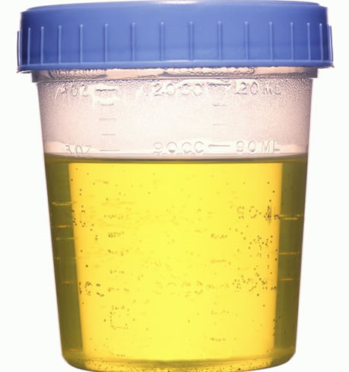
Eerder werd het al ergens geroepen, volgens mij in de app-groep door Hanno van Hoven. Frankrijk: mooi land, maar wat een verschrikkelijk volk. Gisteren was er weer een zogenaamde fan die het nodig vond om over Chris Froompie een fles met urine uit te kappen.

Kijk, je kunt er van alles van vinden. maar als je er niet tegen kunt dat een ander beter is dan je eigen landgenoot; blijf dan lekker thuis voordat je je zo moet verlagen.

Echt walgelijk. En Felix zit er zo in: Chris Froompie doet niets wat verboden is, dus hij is gewoon de sterkste momenteel. En die zogenaamde wielerfan”’Abandon’ of beter nog ‘Hors Course’

Tot zover dus maar weer!!

À demain!!

Felix

